- Объясните ребенку, что если он заметил, что за ним продолжительное время следует неизвестный человек, лучше остановиться в людном месте и подождать, когда он пройдет. Если же незнакомец продолжает преследование, ребенку лучше не заходить в подъезд, а помахать рукой пусть даже пустому окну или балкону, сделав вид, что он видит там родителей.
- Старайтесь не давать ребенку крупные купюры денег, если отправляете его в магазин за покупками. Это может привлечь внимание преступников.
- Не стоит покупать детям дорогие мобильные телефоны. Постарайтесь объяснить ребенку, что телефон лучше носить в кармане, а не на виду, например, вывешивать на шею.
- Будьте образцом для подражания своему ребенку. Слушайте своего ребенком и разговаривайте с ним, поощряйте его за открытость и приводите ему аргументы убеждением, а не насилием.
- Давайте ребенку понять, что вы любите его таким, какой он есть. Внушите ему уверенность в вашей любви и в вашей постоянной поддержке!

Как вести себя, если ребенок рассказывает вам о насилии
  - Отнеситесь к тому, что рассказал вам ребенок, серьезно.
  - Реагируйте спокойно на его признание и не показывайте, что вас это шокирует или вам это неприятно. Ребенок может перестать говорить о случившемся, чтобы оградить вас от болезненных переживаний.
  - Успокойте и поддержите ребенка: «Ты правильно сделал, что мне рассказал», «Ты в этом не виноват», «Не ты один попадаешь в такую ситуацию, это случается и с другими детьми».
  - Пользуйтесь теми же словами, которые использует ребенок, не делайте ему замечаний за использование непристойных выражений, так как для него это может быть единственным способом описать случившееся.
  - Повторите ребенку еще раз, что вы верите тому, что он рассказал.
  - Объясните ему, что вы собираетесь делать дальше. Обещайте ребенку свою поддержку.
  - Терпеливо отвечайте на вопросы и рассеивайте тревоги.
  - После окончания разговора сделайте подробную запись.
  - Сообщить о случившемся в правоохранительные органы.

ПОЛЕЗНЫЕ ТЕЛЕФОНЫ:

Подразделение по делам несовершеннолетних УМВД России по Приморскому краю
тел. 8(423)2214720

Телефон доверия УМВД России по Приморскому краю
тел. 240-10-00; 102; 112

Социальный реабилитационный центр для несовершеннолетних «Парус надежды»
тел. 8(423)2360511; 8(800)200-01-22

Уполномоченный при Губернаторе
Приморского края по правам ребенка
тел. 8(423)2319348

Кризисно-адапьационный центр
«Мир ребенка»
тел. 207-70-75

СУ СК России по Приморскому краю
тел. 123, 8 (914) 972-38-47

Отдел по надзору за исполнением законов о несовершеннолетних и молодежи прокуратуры Приморского края
тел. 2403157; 2404418

ПРОКУРАТУРА
ПРИМОРСКОГО КРАЯ

ПАМЯТКА
(памятка для детей и родителей)

«Как защитить ребенка от насилия»

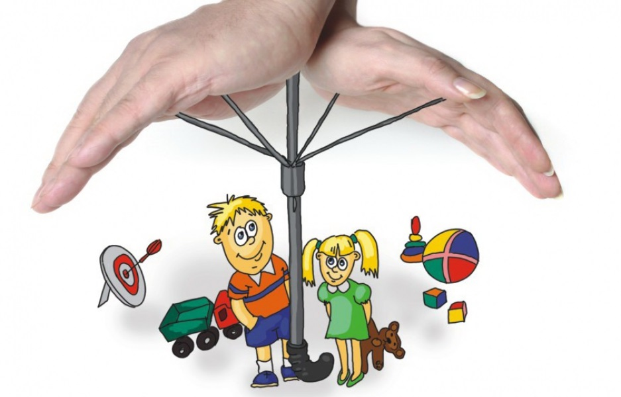

г. Владивосток 2017 год

Все родители хотят, чтобы их дети выросли, чувствуя себя защищенными, сильными и свободными. Быть родителем - трудная задача, этому нужно учиться. Общение - это самый важный союзник родителей, который поможет им вырастить здорового ребенка. Умение выслушать ребенка, поговорить с ним начистоту - вот из чего надо исходить, чтобы выработать у ребенка навыки, которые помогут ему избежать насилия. Каждый из нас имеет право вырасти свободным от насилия.

Как защитить ребенка от насилия?

- Не оставляйте ребенка без присмотра ни на минуту.
- Научите ребенка избегать незнакомых людей в безлюдных местах (лифтах, подъездах, переходах и т.д.).
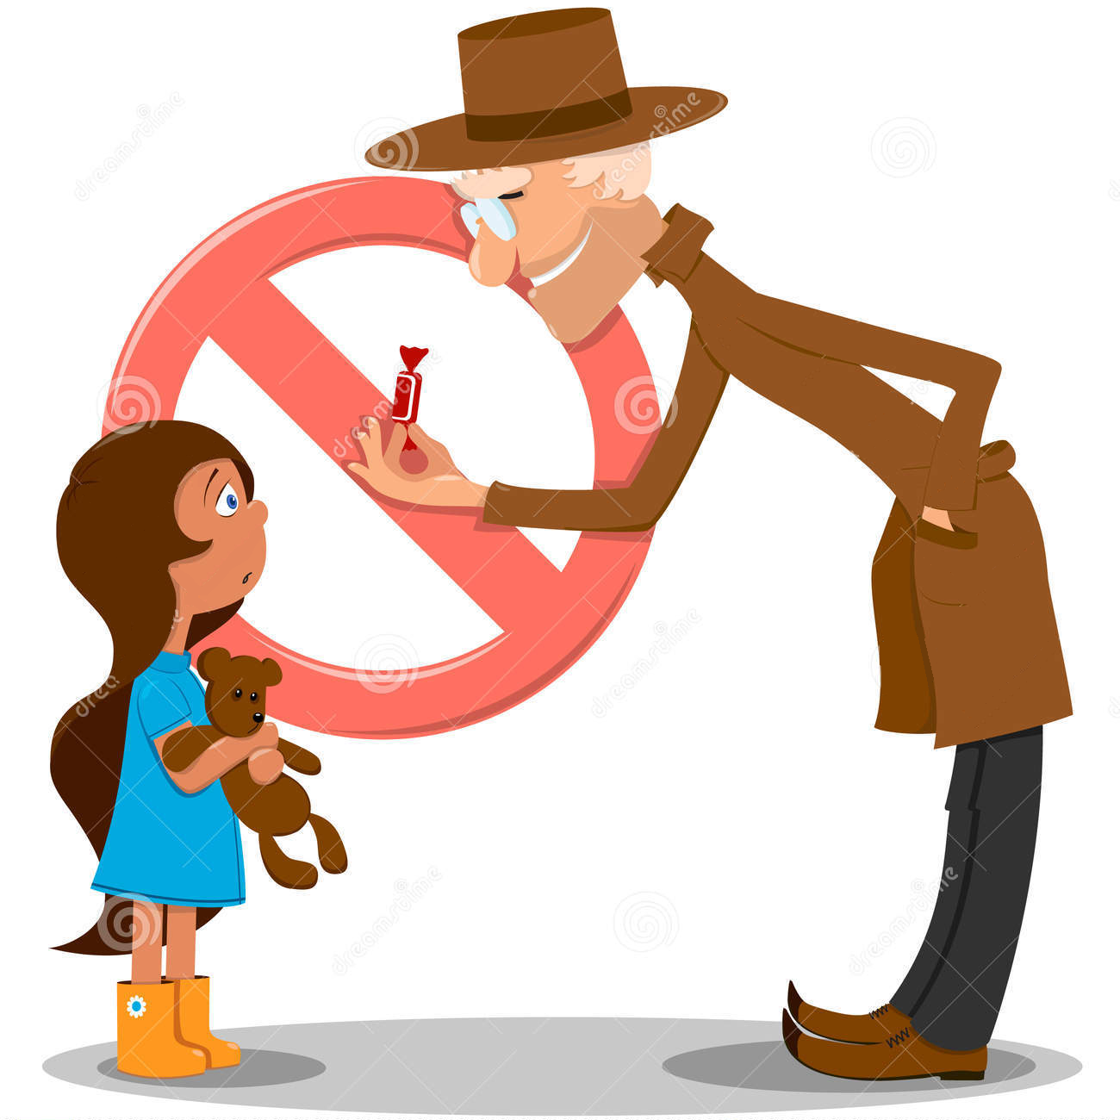
- Объясните ребенку, что нельзя принимать угощения и подарки от чужих или незнакомых людей, даже от соседа. А также подбирать на улице чужие или подозрительные предметы: сумки, бутылки, коробки, игрушки и др.
- Научите ребенка правильно привлекать к себе внимание. Верные слова: "Помогите! Я не знаю этого человека! Я не хочу с ним никуда идти!".
- Объясните ребенку, что взрослый не должен просить его о помощи (достать откуда-нибудь котенка/щенка, занести вещи в подвал и т.п.), а должен обратиться к другим взрослым людям.
- Верьте словам ребенка. Не игнорируйте призывов о помощи! Помните: ребенка может спасти от насилия одно лишь ваше внимание!

Соблюдая правила безопасного поведения, ваш ребенок сможет принять самое правильное решение в сложной ситуации и избежать жестокого обращения с ним

При общении с незнакомыми людьми
- Не вступать в разговор с незнакомым человеком на улице.
- Не ходить с незнакомым человеком никуда, не садиться к нему в машину.
- Не заходить с незнакомым человеком в лифт и подъезд.
- Не открывать дверь незнакомым людям.
- При угрозе нападения привлекать внимание соседей или окружающих людей.
- Оказавшись в безопасности, сообщить в полицию, рассказать соседям, родителям.
- Проявлять внимание и бдительность, стараться заметить возможную опасность и избежать ее.

Безопасность на улице
- Стараться возвращаться домой в светлое время.
- При возвращении домой в позднее время, позвонить домой и попросить встретить.
- Двигаться по освещенным, людным улицам, желательно в группе людей.
- Избегать пустырей, парков, стадионов, темных дворов, тоннелей.
- При угрозе нападения привлекать внимание людей шумом, криком, применять средства самозащиты.
- Отказываться от предложения незнакомых людей проводить или подвезти.
- При возможной опасности - перейти на другую сторону улицы, бежать к освещенному участку улицы или туда, где есть люди.
- Оказавшись в безопасности, сообщить в полицию, рассказать родителям.

Незнакомый человек в лифте
- Если в вызванном лифте находится человек, не входить в кабину. Отойти от лифта и через некоторое время вызвать лифт снова.
- Входить в лифт, убедившись, что на площадке нет посторонних.
- Если незнакомец зашел в лифт, не стоять к нему спиной, наблюдать за его действиями.
- При угрозе нападения нажимать кнопку ближайшего этажа, при любой возможности выбежать на площадку, обратиться за помощью к соседям.
- Оказавшись в безопасности, сообщить в полицию, рассказать соседям, родителям.

Ребенок должен знать!

- Я всегда буду спрашивать разрешение у родителей. Я никогда не буду делать то, что родители мне не разрешают делать, даже если мне очень этого хочется сейчас.
- Я буду доверять своим чувствам. Если я чувствую, что делаю что-то плохое – значит, я не должен этого делать, потому что это может нанести мне вред.
- Я умею говорить «нет». Если я чувствую, что делаю что-то плохое, то я скажу «нет» и убегу домой.
- Я всегда буду держаться на расстоянии от того, что заставляет меня чувствовать себя плохо.
- Я знаю, что некоторые незнакомые мне люди могут помочь мне выбраться из опасных ситуаций. Это женщины, мамы с детьми, сверстники, полицейские, военные и иные лица в форме, продавцы из торговых сетей.
- Я знаю, что мое тело принадлежит только мне.
- Я играю и гуляю только в тех местах, в которых мне разрешили мои родители. Я буду избегать мест, в которых мало света и мало людей.
- Я не буду разговаривать с посторонними людьми, принимать подарки от взрослых, соглашаться садиться к ним в машину, гулять с ними или ходить к ним в гости без разрешения моих родителей.
- Я всегда буду закрывать свой дом и не открою его никому, кроме своих близких.

Будьте готовы прийти на помощь
своему ребенку в любой момент!

- Обращайте больше внимания на круг общения вашего ребенка. Держите под рукой адреса и телефоны его друзей.
- Познакомьтесь со своими соседями. Узнайте как можно больше о них и их образе жизни.
- Изучите местность по соседству от вашего дома. Покажите ребенку безопасные места для игр и места, которые ему следует избегать.
- Не наносите имя ребенка на одежду, школьные принадлежности или портфели (в доступной видимости для посторонних).
- Запрограммируйте на телефоне ребенка кнопки с вашими телефонами и телефонами всех ваших родственников и близких людей, а также кнопки вызова экстренных служб – 112, полиции – 102.
- Не оставляйте вашего ребенка одного дома, в машине или на улице.
- Если ребенка все же пришлось оставить дома одного, разъясните ему, что не следует открывать дверь незнакомым людям и рассказывать о том, что он остался дома один.

